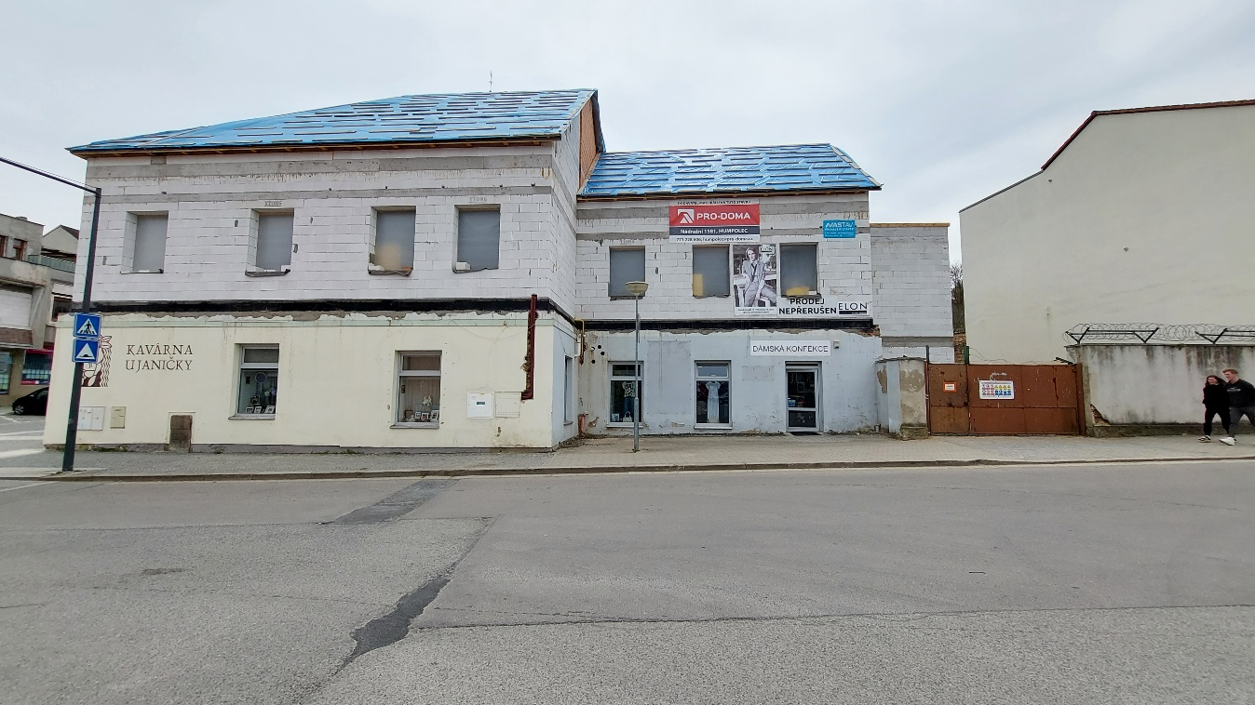
Humpolec čp.145 pohledy z ul.Komenského a ul.Husova
